Инвестиционный профиль Павловского района
Алтайского края

Краткая характеристика экономики Павловского района

Географическое положение
Район расположен к западу от Барнаула. Рельеф равнинный.
Климат континентальный. Средняя температура января −18,6ºС, июля +20ºС. Годовое количество атмосферных осадков – 370 мм. Почвы – чернозёмы, выщелоченные обыкновенные, лугово-чернозёмные, светло-серые лесные, пойменные луговые, в южной части – солонцы.
Площадь – 2230 км².
Население
Численность – 38,3 тысяч человек. Последние 5 лет население несколько сократилось (в 2016 – 40,8 тыс. человек), однако до того численность была относительно стабильной на протяжении 20 лет (40-42 тыс. человек), поэтому значительной долгосрочной депопуляции, как во многих других районах края, нет.
В районе 35 населённых пунктов, наиболее крупные – Павловск (14,4 тыс. человек), Черёмное (4,6 тыс. человек), Новые Зори (3,3 тыс. человек), Прутской (2,5 тыс. человек), Комсомольский (1,9 тыс. человек), Шахи (1,7 тыс. человек), Колыванское (1,3 тыс. человек), Стуково (1,2 тыс. человек), Сибирский Огни (1,1 тыс. человек).
В экономике занято 10807 человек, из них 3797 (35,1%) – в сельском и лесном хозяйстве, 1454 (13,5%) – в обрабатывающей промышленности, 752 (7,0%) – в торговле, столько же, 752 (7,0%) – в транспортировке и хранении, 467 (4,3%;) – в отраслях ЖКХ, 145 (1,3%) – в деятельности гостиниц и общественном питании, 86 (0,8%) – в строительстве.
Численность официально зарегистрированных безработных – 279 (1,4% трудоспособного населения). Напряженность на рынке труда – 0,9 человек на место.

Рисунок 1 – Диаграмма занятости населения в экономике Павловского района, в %
Социально-экономическое развитие района
Можно охарактеризовать как выше среднего по краю. По среднемесячной зарплате по крупным и средним организациям (34998 руб.) он находится на 6 месте среди муниципальных районов после Змеиногорского, Рубцовского, Благовещенского, Кулундинского, Петропавловского. По инвестициям в основной капитал на душу населения район в 2021 году занял 13 место (общий объем - 1617 млн руб. в действующих ценах). В 2021 в бюджет собрано 606,6 млн руб. налоговых и неналоговых доходов – 1 место среди муниципальных районов на душу населения.

Сельское хозяйство
Земли сельхозназначения насчитывают 174,3 тыс. га – 79,1% территории района. Из них пашня занимает 124,9 тыс. га (56,7%), пастбища – 19,8 тыс. га (9,0%). Площадь свободных земель сельхозназначения – 4,4 тыс. га, невостребованных земельных долей – 2,7 тыс. га.
Различные культуры занимают следующие площади: зерновые и зернобобовые – 58,8 тыс. га, сахарная свекла – 9,8 тыс. га, подсолнечник – 7,5 тыс. га, картофель – 1,2 тыс. га.
Средняя урожайность зерновых и зернобобовых в первоначально оприходованном весе по району в 2021 году составила 23,3 ц/га (на 6,1 ц/га больше чем в 2020 г.). Валовой сбор пшеницы в 2021 году – 137,0 тыс. тонн (104,2 тыс. тонн в 2020 году).
Павловский район занимает первое место по выращиванию сахарной свеклы – 580,3 тыс. тонн.
Животноводство в районе представлено различными направлениями.
Поголовье КРС на 01.01.2022 насчитывает 14,2 тыс. голов, свиней – 5,2 тыс. голов. Производства мяса – 5,2 тыс. тонн, молока – 30,5 тыс. тонн. Надой на одну корову в сельхозорганизациях – 6,7 тонн, существенно выше, чем в среднем по краю.
Павловский район – один из центров птицеводства в Алтайском крае. Здесь расположена одна из крупнейших птицефабрик яичного направления – «Комсомольская», а также единственное в регионе специализированное предприятие по выращиванию утки – компания «Чикен Дак». Поголовье птиц в сельхозорганизациях насчитывает 2292 тыс. голов (36% краевой численности).
Крупнейшие сельскохозяйственные предприятия района – агрофирма «Черемновская» (выручка в 2021 году – 2279 млн рублей), птицефабрика «Комсомольская» (1985 млн рублей), ЗАО «Колыванское» (674 млн рублей).
Наличие газа, а также квалифицированных кадров, близость рынка сбыта в Барнауле делает район одним из лучших вариантов для реализации проекта производства мяса индейки. Рынок этой продукции является одним из самых быстрорастущих среди продуктов питания. К тому же за Уралом нет столь крупных производителей индейки как «Дамате» или «Черкизово».
Целесообразно также дальнейшее развитие молочного животноводства – создание ферм, ориентированных на сбыт продукции Барнаульскому молочному комбинату. В данный момент в районе недостаточно свободных пахотных земель для обеспечения кормовой базы.

Промышленность
За 2021 год промышленными предприятиями района объем отгруженных товаров собственного производства, составил 19085,2 млн руб. – это один из самых крупных показателей среди муниципальных районов, особенно если учесть, что почти вся промышленность относится к обрабатывающей.
В районе есть несколько предприятий краевого значения, на базе которых можно организовать производство новых видов продукции.
Важную роль в экономике района играет деревообработка. В 2021 году произведено 37 тыс. кубометров необработанных лесоматериалов, 48,9 тыс. кубометров топливной древесины. Открытый в 2019 году Павловский деревообрабатывающий комбинат выпускает плиты MDF различных форматов в объеме до 320 тыс. м³/год. Рядом с комбинатом расположена площадка для размещения промышленного предприятия. Для расширения ассортимента продукции деревопереработки можно рассмотреть целесообразность строительства на ней мебельной фабрики.
В районе расположен Черемновский сахарный завод – единственный за Уралом производитель сахара (162,5 тыс. тонн в год). В качестве перспективного направления развития можно рассмотреть производство на данном предприятии мелассы (патоки) из сахарной свеклы.
Маслоэкстракционный завод компании «Диво Алтая» в пос. Новые Зори – один из крупнейших производителей подсолнечного масла в Сибирском федеральном округе, 36 млн бутылок в год. Это же предприятие занимает первое место по выручке в районе (3563,2 млн руб. в 2021 году).
Традиционная для Алтайского края переработка зерна, молока и мяса также присутствует, но в основном местного значения. В 2021 году произведено 3,8 тыс. тонн замороженного мяса, 38,8 тонн колбасы, 89,5 тонн сливочного масла, 299,5 тонн сыра, сырных продуктов и творога, 3,1 тыс. тонн муки, 15 тонн макарон и т.д.

Туризм
Значительную ценность имеют рекреационные ресурсы района. Наличие в районе форм рельефа, привлекательных для развития рекреации, обусловлено его расположением на стыке Приобского плато и террасы левого коренного берега Оби. Павловский район расположен в относительно благоприятном климатическом поясе, показатели которого приемлемы для осуществления как летней, так и зимней рекреации. Главное конкурентное преимущество района – наличие живописных мест и пригодных для купания водоемов вблизи Барнаула.
На окраине Павловска в сосновом бору на берегу реки Касмалы (приток р. Обь) находится краевой детский санаторий «Зарница» круглогодичного действия, а ближе к Барнаулу, у поселка Новые Зори – детский оздоровительный лагерь «Крылатых». Есть также несколько небольших турбаз и подворий – «Касмалинское подворье», «Касмала», «Relict Village», «Подгорка» и др.
Возможно создание новых объектов, рассчитанных на гостей из Барнаула, выезжающих на природу на 1-2 дня. Варианты проектов:
ресторан;
база отдыха для проведения корпоративных мероприятий.

Транспорт
Через район проходят две автодороги республиканского значения:
Р380: Барнаул – Камень-на-Оби – Новосибирск;
Павловск – Ребриха – Мамонтово.

Результаты опроса бизнес-сообщества Павловского района Алтайского края

В опросе приняло участие 20 представителей предпринимательского сообщества Павловского района.
Единственный опрошенный имеет в штате 10 сотрудников, остальные – меньше. Большинство (13 человек или 65%) опрошенных предпринимателей имеют в 1 или 2 сотрудников.
Сельским хозяйством занимаются 2 человека, торговлей – 5, услугами – 6, общественным питанием – 2, в сфере транспорта занято 4 человека, промышленности – 1.
В последние 5 лет за государственной поддержкой обращались 6 человек (30%), все они получили ее. Только один из них не отметил проблем при получении поддержки. Остальные отмечают в первую очередь большие сроки рассмотрения (4 респондента), сложность процедуры (2) и недостаток информации об условиях и требованиях (1). Стоит рекомендовать администрации района уделить больше времени на работу по информированию предпринимателей о существующих мерах поддержки бизнеса, а также на более оперативное рассмотрение поступивших заявок.
В настоящее время никто из респондентов не готов расширять бизнес , даже при наличии господдержки. 85% не заинтересованы в получении дополнительных инвестиционных площадок, 15% предполагают, что они могут понадобиться в перспективе.
Предприниматели по-разному оценивают среду в своем районе. 55% довольны или скорее довольны условиями для ведения бизнеса, 45% – недовольны или скорее недовольны. Только 10% считают, что условия за последние годы скорее улучшились, в то время как ухудшились или скорее ухудшились – 35%, положительные и отрицательные изменения примерно равны – 30%, остальные 25% затруднились ответить.
Из проблем, препятствующих развитию бизнеса, почти все (95%) видят высокие налоги, 65% – недостаток долгосрочных кредитов под низкий процент, 60% – нехватку оборотных средств, высокую конкуренцию – 50%. Нехватку квалифицированных кадров отметил только 1 человек.
В целом, у значительной части респондентов отмечен пессимистический настрой к развитию бизнеса в районе и отсутствие планов на расширение. Необходимо заблаговременно информировать бизнес-сообщество о мерах поддержки. Данную работу возможно провести совместно с КАУ «Алтайский центр инвестиций и развития».

Анализ инвестиционных площадок Павловского района

На территории Павловского района имеются инвестиционные площадки и месторождения полезных ископаемых (рисунок 2), при организации их разработки будет пополняться местный бюджет и создаваться новые рабочие места, а это в свою очередь благоприятным образом повлияет на развитие района.
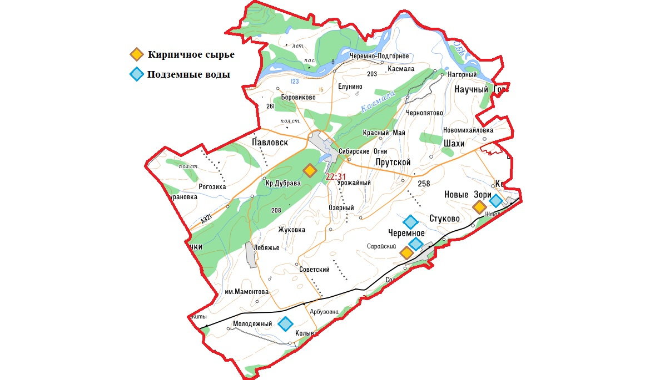
Рисунок 2 – Схема расположения месторождений и проявлений полезных ископаемых Павловского района

Полезные ископаемые в основном представлены суглинками и запасами питьевых подземных вод.
По данным министерства природы по Алтайскому краю на территории Павловского района расположены следующие месторождения и проявления полезных ископаемых:
1) Суглинки:
Павловское месторождение.
Месторождение расположено в 3 км к югу от р.ц. п. Павловска, через который проходит тракт г. Барнаул-г. Камень-на-Оби.
Химсостав, %: SiO2-66,14; Al2O3-13,03; Fe2O3-4,92; CaO-4,02; MgO-1,52; SO3-0,33; ппп-5,1. Число пла-стичности-7-22, влажность формовочная-18,4 %, водопоглощение-14,4-15,2 %, предел прочности на сжатие-28,34-30,9 кг/см², предел прочности при изгибе-92,3-121,1 кг/см², марка кирпича-100, марка по морозостойкости-25. Гранулометрический состав, %: фракция 0,05-0,01 мм-7,5-54; фракция 0,01-0,002 мм-15,4-77,77; фракция более 0,02 мм-12,23-31,74. Сырье представлено в основном суглинками (95%), реже глинами (5%). Суглинки с низким (0,49-0,6%) содержанием крупнозернистых включений, карбонаты присутствуют в тонкодисперсном состоянии. Лабораторно-технологические и полузаводское испытание показали пригодность сырья для изготовления кирпича марок 150-100 по ГОСТ 530-54.
Площадь месторождения 0,3 км². Запасы категории А 395,6 тыс. м³, В 754,3 тыс. м³, С1 1326,4 тыс. м³, С2 23105 тыс. м³.
Площадки для размещения производств по добыче/переработке сырья расположены в границах кадастрового квартала 22:31:031101 (рисунок 3).
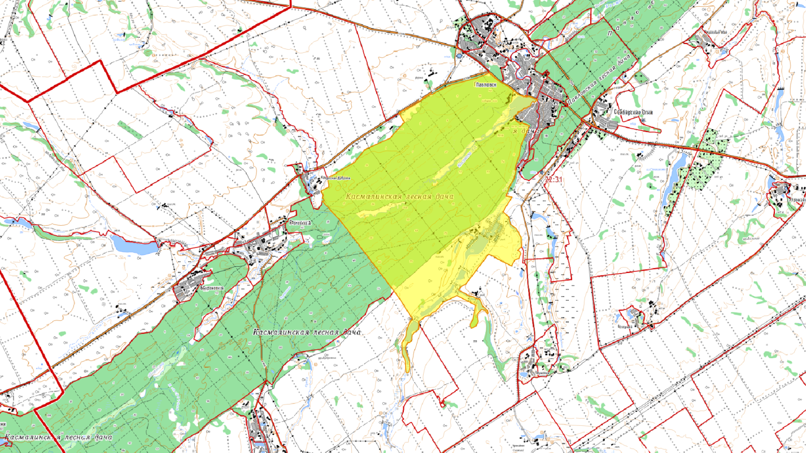
Рисунок 3 – Границы расположения площадок

Штабкинское месторождение.
Месторождение расположено в 300 м на север ж.д.ст. Штабка.
Химсостав, %: SiO2-69,75; Al2O3-10; Fe2O3-6,2; CaO -4,84; MgO-1,41; SO3-0,03; ппп-5,55. Влажность формовочная, %- 18,8, объемная масса, г/см³-1,76, плотность, г/куб. см-2,69, число пластичности-5,7. Гранулометрический состав, %: фракция до 0,005 мм-14,2; фракция 0,005-0,01 мм-7,5; фракция 0,01-0,05 мм-47,2; фракция 0,05-0,1 мм-18,7; фракция 0,1-0,25 мм-11,1; фракция 0,25-0,5 мм-1,3; фракция 0,5-1 мм-0,2; фракция более 1 мм-0,02. По результатам лабораторно-технологических исследований суглинок пригоден для изготовления морозостойкого кирпича методом пластического формования, отвечающего требованиям ГОСТ 530-54 для марок 75-100. Предел прочности кирпича при сжатии 58,2-172,2 кг/см². Оптимальная температура обжига - 950-1000 градусов С.
Площадь месторождения 0,8 км². Запасы категории В 1500 тыс. м³, С1 2600 тыс. м³.
Площадки для размещения производств по добыче/переработке сырья расположены в границах кадастрового квартала 22:31:030504 (рисунок 4).
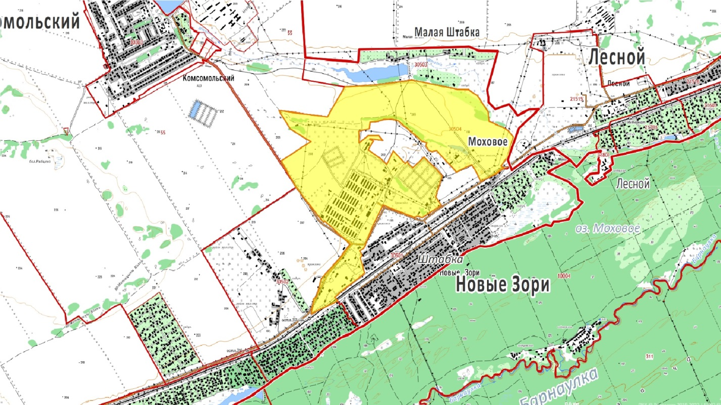
Рисунок 4 – Границы расположения площадок

Черемновское месторождение.
Месторождение расположено на северо-западной окраине с. Черемное.
Химсостав, %: SiO2-73,9-87,3; Al2O3-9,84-11,82; Fe2O3-4,76-6,34; CaO-1,5-3,71; MgO-2,3-2,56; P2O5-6,2-16,6; ппп-4,25-6,6. Число пластичности-4-12. Гранулометрический состав, %: фракция до 0,005 мм-4,53-21,6; фракция 0,005-0,05 мм-5,32-82,9; фракция-0,05-0,25 мм-8-66,7. По результатам лабораторно-технологических и полузаводских испытаний сырье пригодно для изготовления обыкновенного глиняного кирпича марки 75, соответствующего ГОСТ 530-54. Оптимальная температура обжига 1000 град., метод формовки пластический, марка кирпича по морозостойкости - Мрз - 15. Сырье испытывалось в естественном виде, без отощающих добавок.
Площадки для размещения производств по добыче/переработке сырья расположены в границах кадастрового квартала 22:31:030807 (рисунок 5).
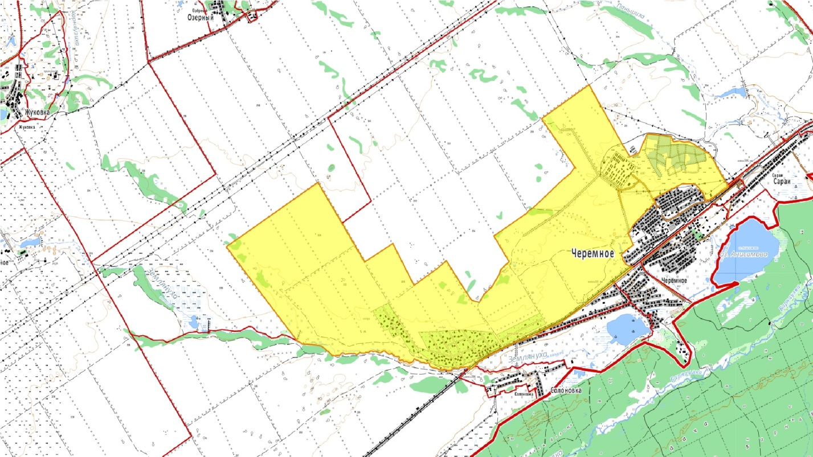
Рисунок 5 – Границы расположения площадок

2) Подземные воды:
Черемновское месторождение.
Черемновское месторождение подземных вод располагается в 20 км на юго-восток от с. Павловск, ориентир с. Черемное. Запасы месторождения утверждены в количестве 4,7 тыс. м³ в сутки, категория А+В. Месторождение не эксплуатируется.
Площадки для размещения производств по добыче/переработке сырья расположены в границах кадастрового квартала 22:31:030807 (рисунок 6).
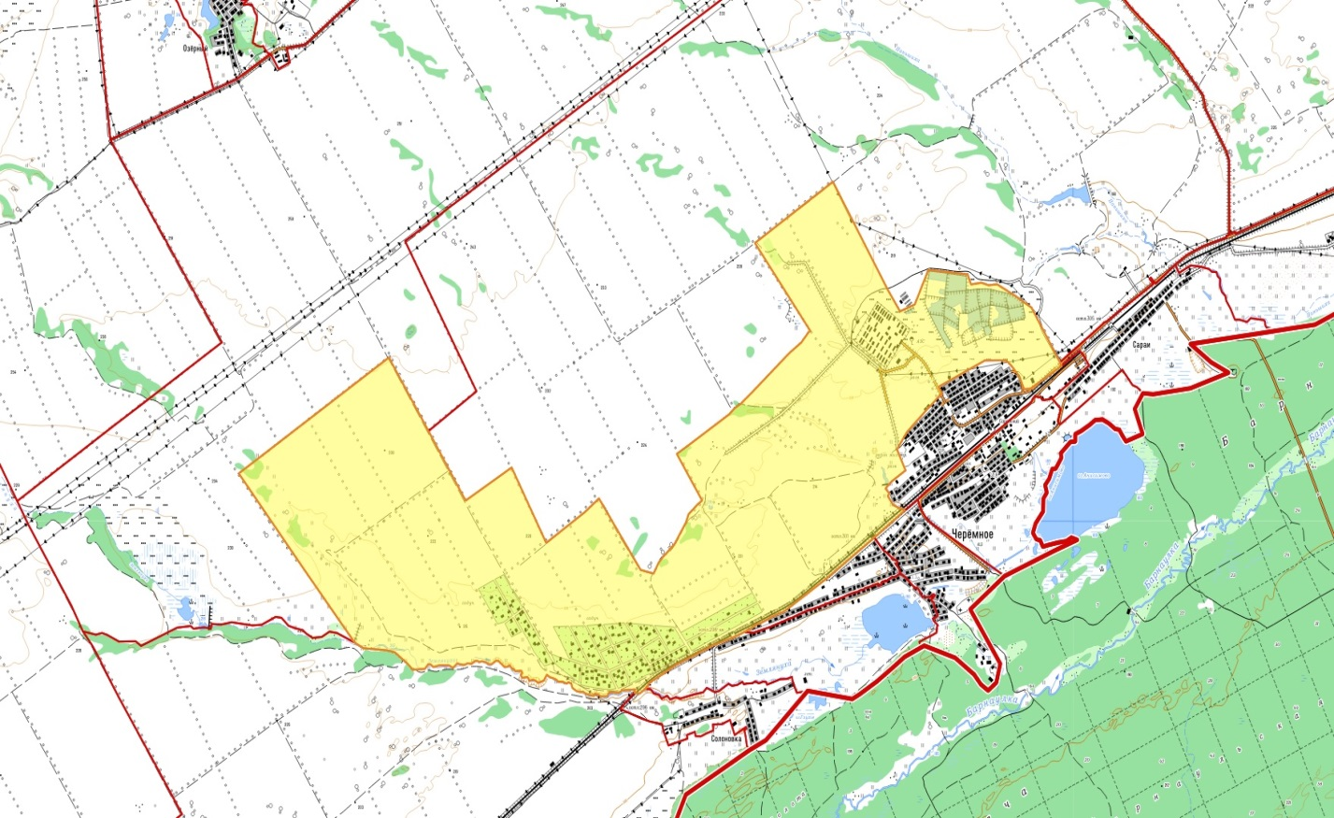
Рисунок 6 – Границы расположения площадок

Иные инвестиционные площадки
Площадка для строительства фабрики по производству мебели (рисунок 7):
Земельный участок имеет площадь 16,3 га, кадастровый номер: 22:31:020006:885. Расположен по адресу: Российская Федерация, Алтайский край, Павловский район, с. Павловск, ул. Заводская, 25 «б».
Категория земель: Земли промышленности, энергетики, транспорта, связи, радиовещания, телевидения, информатики, земли для обеспечения космической деятельности, земли обороны, безопасности и земли иного специального назначения.
Разрешенное использование: для строительства и дальнейшей эксплуатации стоянки техники.
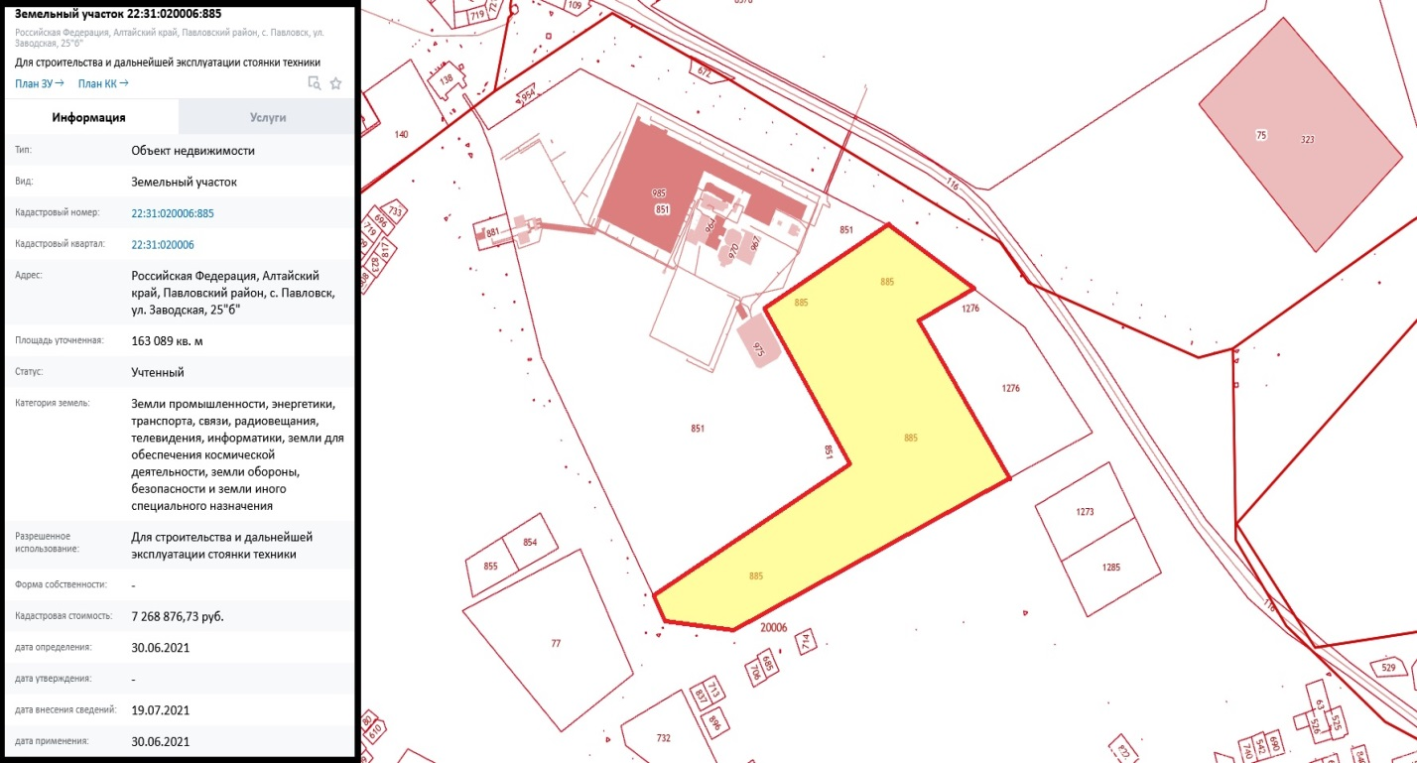
Рисунок 7 – Земельный участок для строительства фабрики по производству мебели

Вышеуказанный земельный участки подходит для следующих направлений:
производство бытовой мебели;
производство офисной мебели;
производство мебели для учреждений.

Площадка для строительства тепличного комплекса (рисунок 8):
Земельный участок имеет площадь 12 га, кадастровый номер: 22:31:030101:530. Расположен по адресу: Российская Федерация, Алтайский край, район Павловский, Рогозихинский сельсовет, участок находится примерно в 300 м на север от с. Рогозиха.
Категория земель: земли сельскохозяйственного назначения.
Разрешенное использование: для овощеводства с возведением теплиц.
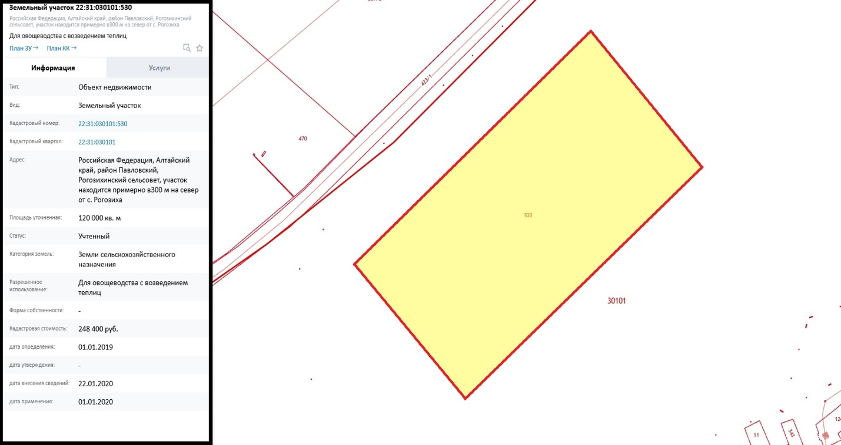
Рисунок 8 – Земельный участок для строительства тепличного комплекса

Вышеуказанный земельный участок подходит для выращивания овощей закрытого и открытого грунта.

Площадка для строительства питомника по выращиванию растений (рисунок 9):
Земельный участок имеет площадь 14,4 га, кадастровый номер: 22:31:030103:512. Расположен по адресу: Российская Федерация, Алтайский край, район Павловский, Рогозихинский сельсовет, примерно в 400 м. на юг и 50 м. на восток от границы п. Красная Дубрава.
Категория земель: Земли сельскохозяйственного назначения.
Разрешенное использование: для размещения питомника (выращивание и реализация подроста деревьев и кустарников используемых в сельском хозяйстве, а также иных сельскохозяйственных культур для получения рассады и семян с размещением сооружений, необходимых для указанных видов сельскохозяйственного производства).
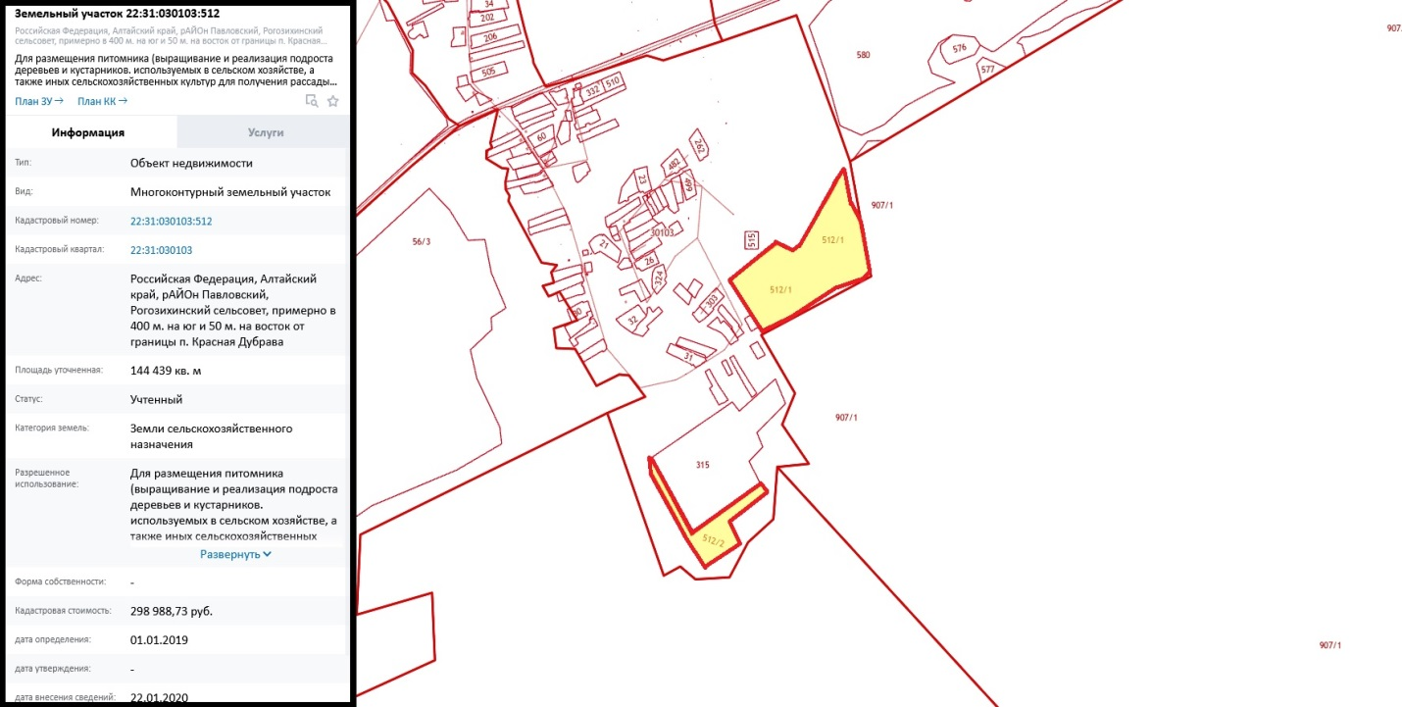
Рисунок 9 – Земельный участок для строительства питомника

Вышеуказанный земельный участок подходит для строительства питомника по выращиванию растений.

Площадка для строительства завода по производству сельскохозяйственной технике (рисунок 10):
Земельный участок имеет площадь 65,6 га, кадастровый номер: 22:31:030502:46. Расположен по адресу: Российская Федерация, Алтайский край, район Павловский, п. Новые Зори.
Категория земель: земли населённых пунктов
Разрешенное использование: для эксплуатации цеха сборки комбайнов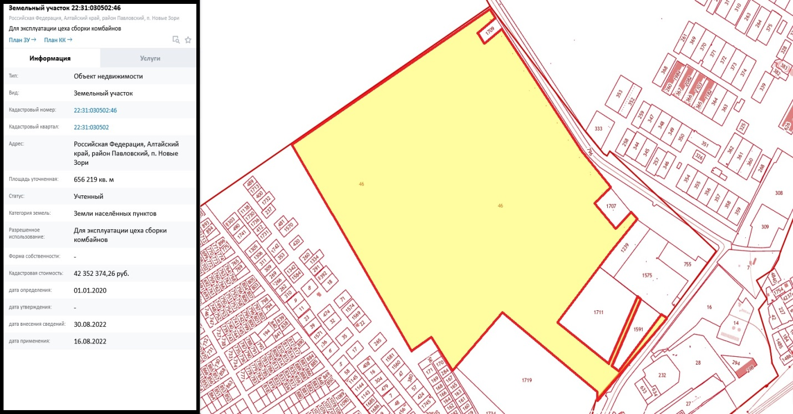
Рисунок 10 – Земельный участок для строительства завода по производству сельскохозяйственной технике
Вышеуказанный земельный участок подходит для следующих направлений:
производство машин для внесения удобрений;
производство борон зубовых;
производство плугов общего назначения;
производство тракторов для сельского хозяйства;
производство сеялок;
производство пресс-подборщиков.

Перспективные направления развития
Основываясь на социально-экономических предпосылках развития муниципального района в ближайшие годы, а также учитывая рыночные тенденции, к перспективным направлениям развития муниципалитета можно отнести:
- Выращивание рапса – одной из самых перспективных культур в последние годы. С 2016 года посевные площади и производство рапса в России выросли в 1,5 раза. Спрос в нашем регионе обеспечивается организацией производства рапсового масла на местных предприятиях, а также активным экспортом в ближнее и дальнее зарубежье.
- Выращивание индейки. Этому способствует наличие газа и квалифицированных кадров, близость рынка сбыта в Барнауле. Рынок этой продукции является одним из самых быстрорастущих среди продуктов питания.
- Молочное животноводство. В Алтайском крае существует значительный дефицит сырого молока для перерабатывающих предприятий (около 200 тыс. тонн в год). К району близко расположен к району Барнаульский молочный комбинат – одно из крупнейших предприятий молочной отрасли в крае.
- Производство мебели. Сырьевая база с одной стороны и близость к барнаульскому рынку – с другой, позволяет организовать производство на базе Павловского ДОК или поблизости.
- Производство мелассы (патоки) из отходов сахарного производства на базе Черемновского сахарного завода.
- Проекты в туристической сфере, ориентированные на гостей, приезжающих на 1-2 дня.

Реализация проектов ГЧП и МЧП
Реализация проектов на принципах государственно-частного (муниципально-частного) партнерства – концессии и СГЧП – подразумевает под собой передачу обязанности оказывать определенные государственные и муниципальные услуги частным партнерам. Этот инструмент также может стать драйвером для развития определенных социальных направлений, используя сравнительно меньшее количество бюджетных ресурсов муниципалитета.
Следует выделить оптимальные из них:
1) Создание (реконструкция, модернизация) систем водоснабжения и водоотведения муниципального образования. Применение концессионного механизма актуально в целом для сферы жилищно-коммунального хозяйства, поэтому актуальным будет подготовка инвестиционных предложений для передачи оборудования и сетей водоснабжения и водоотведения в концессию частному партнеру. В этом случае важно соблюдать баланс между участием публичной стороны в реконструкции (модернизации) объектов водоснабжения и водоотведения, участием концессионера и величиной тарифной надбавки, дабы не вызвать недовольства населения увеличением тарифа.
2) Строительство (реконструкция, модернизация) котельных и сопутствующей инфраструктуры. Заключение концессионных соглашений с опытным участником рынка позволит сократить количество факторов риска при реализации проекта.

Итоги стратегической сессии
В с. Павловск 17.11.2022 проведена стратегическая сессия в рамках подготовки инвестиционного профиля. В рабочей дискуссии приняли участие 3 группы состоящие из активных и инициативных граждан района:
представители бизнес-сообщества;
активные граждане;
представители органов местного самоуправления.
Каждая команда независимо от других выполняла задания методом мозгового штурма и представляла на обсуждение свои идеи по развитию района. В процессе работы команды формулировали цели, определяли конкурентные преимущества Павловского района, предлагали необходимые инвестиционные проекты для его развития, а также обозначали необходимые ресурсы для достижения всех поставленных целей и задач.
Следующим этапом стало обсуждение всеми участниками решений развития Павловского района. Из множества проектов было выделено 10 приоритетных:
строительство пивоваренного завода;
строительство фермы по производству рыбы (с применением установки замкнутого водоснабжения);
строительство лечебно-оздоровительного комплекса;
строительство маслосырзавода;
строительство фермы по выращиванию индейки;
переработка патоки;
производство мебели;
молочная ферма;
строительство комплекса по выращиванию грибов;
организация производства лекарственных трав.
По итогам проведенной работы определены 2 приоритетных проекта для подготовки инвестиционных предложений:
строительство фермы по выращиванию индейки;
строительство комплекса по выращиванию грибов.
Полученная обратная связь представителей бизнес-сообщества, жителей района и органов местного самоуправления позволила придать прикладной характер разрабатываемому документу и приоритезировать на основании требований жителей муниципалитета направления развития.

